|  |
| --- |
| https://lh6.googleusercontent.com/QcftzNtI05T0Y6fjdSh1Rr2rt8oqZ1IvnLvbn1jLJ7CCyteVir3k-xBLv4SL1wAgWJsRhmmJSR0UW-RP63_GQenE4vVWv05BRoZTsmIcBccVTnfxwmsnNMvjg599x9SqZd8E3dkd |
| МИНОБРНАУКИ РОССИИ |
| Федеральное государственное бюджетное образовательное учреждение высшего образования«МИРЭА - Российский технологический университет»РТУ МИРЭА |

Институт информационных технологий (ИТ)

Кафедра инструментального и прикладного программного обеспечения (ИиППО)

|  |  |
| --- | --- |
| **ОТЧЕТ ПО ПРАКТИЧЕСКОЙ РАБОТЕ №7** | |
| **по дисциплине** | |
| «Разработка клиент-серверных приложений»  на тему  **«Проектирование архитектуры и дизайна клиент-серверных систем»** | |
| Выполнил студент группы ИКБО-20-19 | Анваржонов Ж Т |
|  |  |
| Принял | Мельников Д.А. |

Практическая работа выполнена «11» ноября 2022 г.

(подпись студента)

Зачтено «__» 2022 г.

(подпись студента)

Москва 2022

**Цель работы:** получить практические навыки в построении DFD-модели бизнес-процесса.

**Постановка задачи:**

С помощью методологии DFD декомпозировать 1 из функциональных блоков. Можно выбрать часть процесса, который моделировался на предыдущих лабораторных работах. При выборе учтите, что процесс обязательно должен предусматривать обработку информации, лучше, чтобы это была автоматизированная обработка с использованием одной или нескольких информационных систем.

**Выполнение задания:**

Модель DFD по предметной области «Интернет-портал для дистанционного обучения английскому языку».

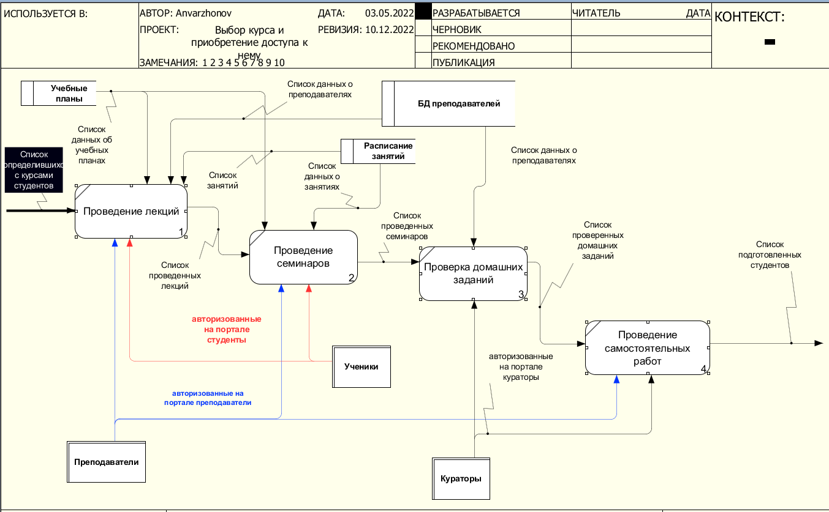

Рисунок 1 – декомпозиция процесса «обучение студентов» в нотации DFD

**Вывод:** в результате выполнения данной практической работы были получены теоретические и практические навыки по работе и строению диаграмм бизнес-процессов по методологии DFD.